|  |  |
| --- | --- |
|  |  |
|  |  |

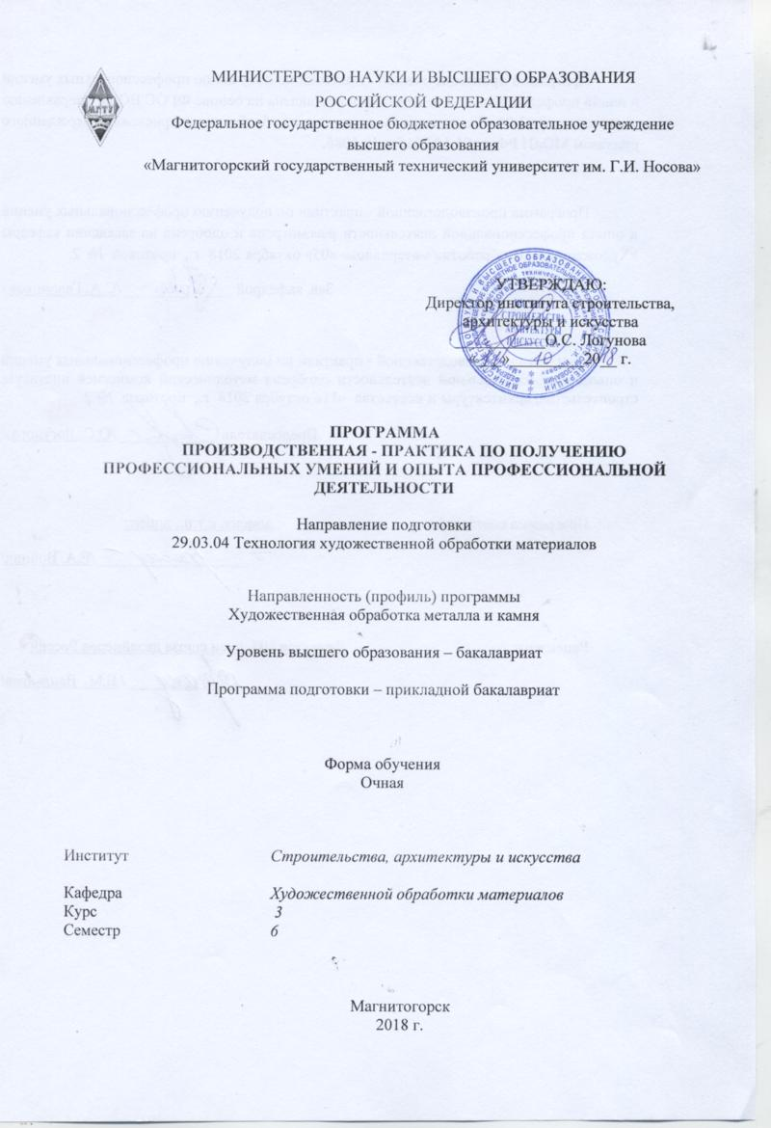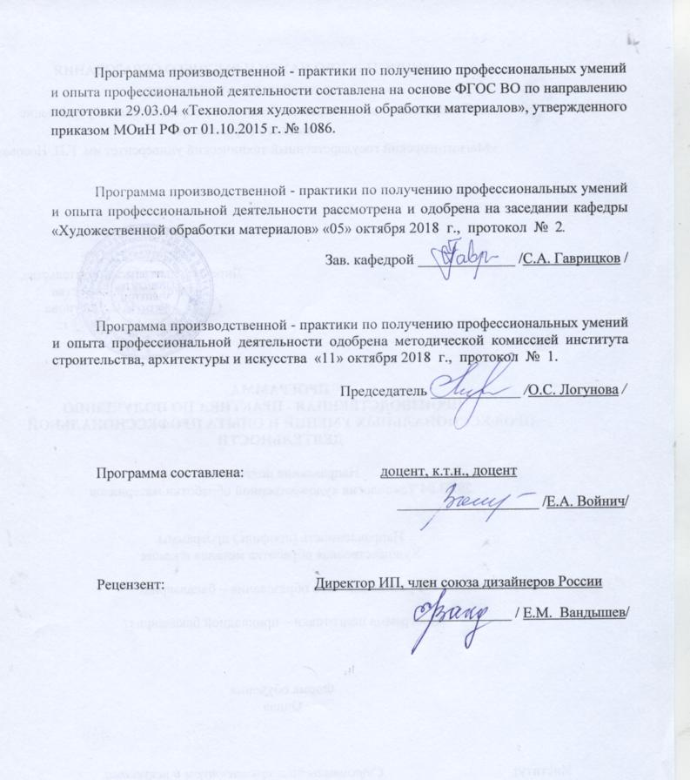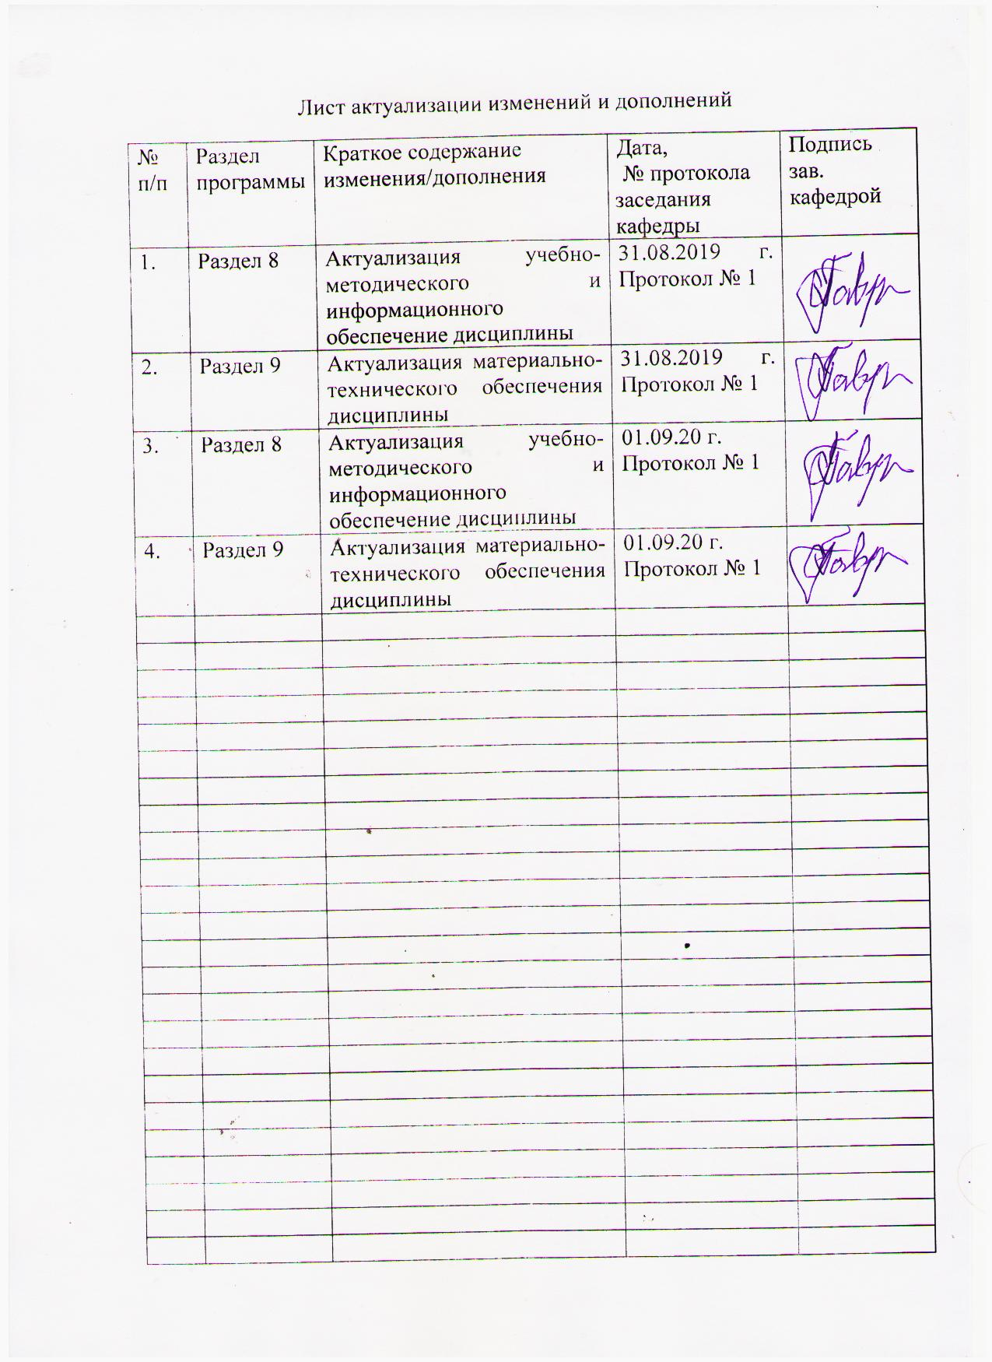

**1. Цели  производственной практики по получению профессиональных умений и опыта профессиональной деятельности.**

Целями производственной - практики по получению профессиональных умений и опыта профессиональной деятельности по направлению подготовки 29.03.04 Технология художественной обработки материалов являются - закрепление теоретических и практических знаний, полученных при изучении дисциплин профессионального цикла.

## 2. Задачи производственной практики по получению профессиональных умений и опыта профессиональной деятельности

## Задачами производственной практики по получению профессиональных умений и опыта профессиональной деятельности практики являются:

## - изучение оборудования, оснастки, технологических процессов для производства художественно-промышленных изделий;

## - изучение технологий изготовления художественно-промышленных изделий, используемых на предприятии прохождения практики;

## - разработка эскиза и технологии изготовления художественно-промышленного изделия;

## - проведение исследований в области разработки новых и применения известных материалов и технологий для создания художественно-промышленных изделий;

- проведение анализа свойств, используемых материалов и контроль качества готовой продукции с использованием необходимых методов и средств исследования

## 3 Место производственной практики по получению профессиональных умений и опыта профессиональной деятельности в структуре образовательной программы

Для прохождения производственной практики по получению профессиональных умений и опыта профессиональной деятельности необходимы знания, умения и владения, сформированные в результате изучения дисциплин: «Оборудование для реализации ТХОМ», «Художественное материаловедение».

Знания физико – механических, технологических, декоративных свойств металлов и сплавов, умение пользоваться оборудованием, инструментами и приспособлениями по художественной обработки металлов и камней – являются теоретической и практической базой для прохождения практики.

Знания, умения и владения, полученные в процессе прохождении производственной практики по получению профессиональных умений и опыта профессиональной деятельности практики***,*** будут необходимы для дисциплин: « Специальные технологии художественной обработки материалов», « Технология оценки качества художественных изделий из цветных металлов и камней».

## 4 Место проведения практики

Производственная - практики по получению профессиональных умений и опыта профессиональной деятельности проводится в МГТУ на базе учебной мастерской по художественной обработки материалов.

Способ проведения практики: стационарный

Производственная - практики по получению профессиональных умений и опыта профессиональной деятельности осуществляется непрерывно.

## 5. Компетенции обучающегося, формируемые в результате прохождения производственной - практики по получению профессиональных умений и опыта профессиональной деятельности практики*,* и планируемые результаты

В результате прохождения производственной - практики по получению профессиональных умений и опыта профессиональной деятельности у обучающего, должны быть сформированы следующие компетенции общепрофессиональными компетенциями.

| Структурный  элемент  компетенции | Планируемые результаты обучения |
| --- | --- |
| – ОПК-2 – способностью сочетать научный и экспериментальный подход для решения поставленных задач; | |
| Знать | научные подходы решения поставленных задач |
| Уметь | сочетать научный и экспериментальный подход для решения поставленных задач |
| Владеть | способностью сочетать экспериментальный подход для решения поставленных задач |
| – ОПК-4 – готовностью использовать основные законы естественнонаучных дисциплин в профессиональной деятельности, применять методы математического анализа и моделирования, | |
| Знать | основные законы естественнонаучных дисциплин в профессиональной деятельности |
| Уметь | применять методы математического анализа и моделирования, теоретического и экспериментального исследования в физике, химии, экологии |
| Владеть | использовать основные законы естественнонаучных дисциплин в профессиональной деятельности |
| – ОПК-6 – способностью использовать художественные приемы композиции, цвето- и формообразования для получения завершенного дизайнерского продукта | |
| Знать | художественные приемы композиции, цвето- и формообразования |
| Уметь | использовать художественные приемы композиции, цвето- и формообразования |
| Владеть | способностью использовать художественные приемы композиции, цвето- и формообразования |
| – ОПК-7 – способностью к проведению экспериментальных исследований физико-химических, технологических и органолептических свойств материалов разных классов | |
| Знать | физико – химические, технологические и органолептические свойства материалов различных классов |
| Уметь | проводить экспериментальные исследования физико-химических, технологический и органолептических свойств материалов разных классов |
| Владеть | способностью к проведению экспериментальных исследований физико-химических, технологических и органолептических свойств материалов разных классов |
| – ОПК-11 – способность демонстрировать навыки работы в научном коллективе, способность генерировать новые идеи профессиональной деятельности. | |
| Знать | навыки работы в научном коллективе |
| Уметь | демонстрировать навыки работы в научном коллективе |
| Владеть | способностью генерировать новые идеи профессиональной деятельности |
| – ПК-1 – способностью к планированию и реализации программ индивидуального и мелкосерийного производства художественно-промышленной продукции, обладающей эстетической ценностью; | |
| Знать | программы индивидуального и мелкосерийного производства художественно-промышленной продукции, обладающей эстетической ценностью, |
| Уметь | планировать реализовывать программы индивидуального и мелкосерийного производства художественно-промышленной продукции, обладающей эстетической ценностью |
| Владеть | способностью к планированию и реализации программ индивидуального и мелкосерийного производства художественно-промышленной продукции, обладающей эстетической ценностью, |
| – ПК-2 – способностью к выбору оптимального материала и технологии его обработки для изготовления готовых изделий; | |
| Знать | материала и технологии его обработки для изготовления готовых изделий |
| Уметь | выбрать оптимальные материалы и технологии его обработки для изготовления готовых изделий |
| Владеть | способностью к выбору оптимального материала и технологии его обработки для изготовления готовых изделий |
| – ПК-3 – способностью определить и назначить технологический процесс обработки материалов с указанием технологических параметров для получения готовой продукции; | |
| Знать | технологический процесс обработки материалов с указанием технологических параметров для получения готовой продукции |
| Уметь | определить и назначить технологический процесс обработки материалов с указанием технологических параметров для получения готовой продукции |
| Владеть | способностью определить и назначить технологический процесс обработки материалов с указанием технологических параметров для получения готовой продукции |
| – ПК-4 – способностью выбрать необходимое оборудование, оснастку и инструмент для получения требуемых функциональных и эстетических свойств художественно-промышленных изделий; | |
| Знать | технологический процесс обработки материалов с указанием технологических параметров для получения готовой продукции |
| Уметь | определить и назначить технологический процесс обработки материалов с указанием технологических параметров для получения готовой продукции |
| Владеть | способностью определить и назначить технологический процесс обработки материалов с указанием технологических параметров для получения готовой продукции |
| – ПК-5 – готовностью к реализации промежуточного и финишного контроля материала, технологического процесса и готовой продукции; | |
| Знать | промежуточные технологические процессы |
| Уметь | реализовывать контроль качества промежуточных и финишных технологических процессов |
| Владеть | промежуточные технологические процессы |
| – ПК-6 – способностью к освоению установок и методик для проведения контроля продукции; | |
| Знать | Методики и установки для проведения контроля готовой продукции из камня |
| Уметь | осуществлять работу на установках для проведения контроля готовой продукции из металла и камня |
| Владеть | навыками применения методик и установок для проведения контроля готовой продукции из металла и камня |
| – ПК-7 – способностью к проектированию и созданию художественно-промышленных изделий, обладающих эстетической ценностью, к разработке проектировании художественных или промышленных объектов; | |
| Знать | этапы проектирования и создания художественно-промышленных изделий, обладающих эстетической ценностью |
| Уметь | проектировать и создать художественно-промышленное изделие, обладающее эстетической ценностью, |
| Владеть | способностью к разработке проектирования художественных или промышленных объектов; |
| – ПК-9 – готовностью к выбору технологического цикла для создания художественных изделий из разных материалов; | |
| Знать | технологического цикла для создания художественных изделий из разных материалов |
| Уметь | выбрать технологические циклы для создания художественных изделий из разных материалов |
| Владеть | Умениями создания художественных изделий из различных материалов |
| – ПК-15 – способностью к выбору и размещению необходимого оборудования в рамках выделенных производственных площадей; | |
| Знать | оборудования в рамках выделенных производственных площадей; |
| Уметь | выбрать и разместить необходимое оборудование в рамках выделенных производственных площадей |
| Владеть | способностью к выбору и размещению необходимого оборудования в рамках выделенных производственных площадей |
| – ПК-16 – способностью к созданию моделей художественно-промышленных объектов, технологий их обработки и систем оценки их качества | |
| Знать | Соотносить знания в области композиционного моделирования с технологиями обработки объектов и системами оценки их качества |
| Уметь | Профессионально создавать композиционные объекты, с учетом технологии их обработки и оценки их качества |
| Владеть | Навыками профессионального композиционного моделирования |
| – ПК-12 – способностью к систематизации и классификации материалов и технологических процессов в зависимости от функционального назначения и художественных особенностей изготавливаемого объекта; | |
| Знать | Способы и техники композиционного решения художественных или промышленных объектов, в зависимости от их особенностей |
| Уметь | Сочетать композиционные способы при проектировании художественных или промышленных объектов, в зависимости от их особенностей |
| Владеть | Способностью классификации материалов и процессов |
| – ПК-14 – способностью к проектированию участков и индивидуальных установок для мелкосерийного производства художественных изделий; | |
| Знать | Основные понятия и структуру методологии проектирования установок для мелкосерийного производства художественных изделий |
| Уметь | Распознавать эффективные решения в области проектирования установок для мелкосерийного производства художественных изделий |
| Владеть | Практическими навыками решения конкретных задач в области проектированию участков и индивидуальных установок для мелкосерийного производства художественных изделий |

В результате прохождения данной практики обучающийся должен:

## 6 Структура и содержание производственной - практики по получению профессиональных умений и опыта профессиональной деятельности

Общая трудоемкость практики составляет __3_ зачетных единиц, 108 акад. часов, в том числе:

– контактная работа 1,3 акад. часов;

– самостоятельная работа 106,7 акад. часов.

| №  п/п | Разделы (этапы) и содержание практики | Виды работ на практике,  включая самостоятельную работу | Код и структурный элемент компетенции |
| --- | --- | --- | --- |
|  | Художественно - проектный раздел | Разработка эскизов художественных изделий с учетом последних тенденций моды. использовать художественные приемы композиции, цвето- и формообразования для получения завершенного дизайнерского продукта. | ОПК-2-зув,ОПК-6-зув, ОПК-4 зув,ОПК-7зув,ОПК-11-зув, ПК-2-зув, ПК-3-зув, ПК-4-зув,ПК-5-зув, ПК-6-зув,ПК-7- зув, ПК-9-зув,ПК-12-зув,ПК-14-зув, ПК-15-зув, ПК-16-зув. |
|  | Технологический раздел | Разработка технологии изготовления художественных изделий с максимальным использованием современного технического оборудования (литейное оборудование, голтовка, ультразвуковая полировка, родирование и т.д.) | ОПК-2-зув,ОПК-6-зув, ОПК-4 зув,ОПК-7зув,ОПК-11-зув, ПК-2-зув, ПК-3-зув, ПК-4-зув,ПК-5-зув, ПК-6-зув,ПК-7- зув, ПК-9-зув,ПК-12-зув,ПК-14-зув, ПК-15-зув, ПК-16-зув. |
|  | Аналитический раздел | Описание всех этапов технологической цепочки, используемых при изготовлении художественных изделий. | ОПК-2-зув,ОПК-6-зув, ОПК-4 зув,ОПК-7зув,ОПК-11-зув, ПК-2-зув, ПК-3-зув, ПК-4-зув,ПК-5-зув, ПК-6-зув,ПК-7- зув, ПК-9-зув,ПК-12-зув,ПК-14-зув, ПК-15-зув, ПК-16-зув. |
|  | Исследовательский раздел | Анализ свойств материалов, используемых при изготовлении художественных изделий | ОПК-2-зув,ОПК-6-зув, ОПК-4 зув,ОПК-7зув,ОПК-11-зув, ПК-2-зув, ПК-3-зув, ПК-4-зув,ПК-5-зув, ПК-6-зув,ПК-7- зув, ПК-9-зув,ПК-12-зув,ПК-14-зув, ПК-15-зув, ПК-16-зув. |

# **7 Оценочные средства для проведения промежуточной аттестации по** производственной - практики по получению профессиональных умений и опыта профессиональной деятельности.

Видпромежуточная аттестация по производственной - практики по получению профессиональных умений и опыта профессиональной деятельности имеет целью определить степень достижения запланированных результатов обучения и проводиться в форме зачета с оценкой. Зачет с оценкой выставляется обучающемуся за подготовку и защиту отчета по практике. Подготовка отчета выполняется обучающимся самостоятельно под руководством преподавателя. При написании отчета обучающийся должен показать свое умение работать с нормативным материалом и литературными источниками, а также возможность систематизировать и анализировать фактический материал и самостоятельно творчески его осмысливать. Содержание отчета определяется индивидуальным заданием, выданным руководителем практики. В процессе написания отчета обучающийся должен разобраться в теоретических вопросах избранной темы, самостоятельно проанализировать практический материал, разобрать и обосновать практические предложения.

На протяжении всего периода прохождения практики обучающийся должен вести дневник по практике, который будет являться приложением к отчету. Готовый отчет сдается на проверку преподавателю не позднее 3-х дней до окончания практики. Преподаватель, проверив отчет, может возвратить его для доработки вместе с письменными замечаниями. Обучающийся должен устранить полученные замечания и публично защитить отчет.

* Цель прохождения практики - изучение опыта работы в сфере деятельности, соответствующей направлению подготовки 29.03.04 Технология художественной обработки материалов.

# Задачи практики:

* ознакомление с нормативно-правовой документацией по технике безопасности работы в мастерской по художественной обработки металла;
* изучение оборудование и инструменты, используемые при изготовлении художественно- промышленного изделия;
* изучение технологий изготовления художественно- промышленного изделия ;

Содержание отчета должно включать следующие разделы:

1. Отчет с приложением чертежей и карт технологических процессов изготовления художественно- промышленного изделия.
2. Практически выполненное индивидуальное задание (художественно- промышленное изделие с сочетанием металла и камня).
3. Дневник практики.

**Показатели и критерии оценивания:**

– на оценку **«отлично»** (5 баллов) – обучающийся представляет отчет, в котором в полном объеме раскрыто содержание задания; текст излагается последовательно и логично с применением актуальных нормативных документов; в отчете дана всесторонняя оценка практического материала; используется творческий подход к решению проблемы; сформулированы экономически обоснованные выводы и предложения. Отчет соответствует предъявляемым требованиям к оформлению.

На публичной защите обучающийся демонстрирует системность и глубину знаний, полученных при прохождении практики; стилистически грамотно, логически правильно излагает ответы на вопросы; дает исчерпывающие ответы на дополнительные вопросы преподавателя; способен обобщить материал, сделать собственные выводы, выразить свое мнение, привести иллюстрирующие примеры.

– на оценку **«хорошо»** (4 балла) – обучающийся представляет отчет, в котором содержание раскрыто достаточно полно, материал излагается с применением актуальных нормативных документов, основные положения хорошо проанализированы, имеются выводы и экономически обоснованные предложения. Отчет в основном соответствует предъявляемым требованиям к оформлению.

На публичной защите обучающийся демонстрирует достаточную полноту знаний в объеме программы практики, при наличии лишь несущественных неточностей в изложении содержания основных и дополнительных ответов; владеет необходимой для ответа терминологией; недостаточно полно раскрывает сущность вопроса; отсутствуют иллюстрирующие примеры, обобщающее мнение студента недостаточно четко выражено.

– на оценку **«удовлетворительно»** (3 балла) – обучающийся представляет отчет, в котором содержание раскрыты слабо и в неполном объеме, выводы правильные, но предложения являются необоснованными. Материал излагается на основе неполного перечня нормативных документов. Имеются нарушения в оформлении отчета.

На публичной защите обучающийся демонстрирует недостаточно последовательные знания по вопросам программы практики; использует специальную терминологию, но допускает ошибки в определении основных понятий, которые затрудняется исправить самостоятельно; демонстрирует способность самостоятельно, но не глубоко, анализировать материал, раскрывает сущность решаемой проблемы только при наводящих вопросах преподавателя; отсутствуют иллюстрирующие примеры, отсутствуют выводы.

– на оценку **«неудовлетворительно»** (2 балла) – обучающийся представляет отчет, в котором содержание раскрыты слабо и в неполном объеме, выводы и предложения являются необоснованными. Материал излагается на основе неполного перечня нормативных документов. Имеются нарушения в оформлении отчета. Отчет с замечаниями преподавателя возвращается обучающемуся на доработку, и условно допускается до публичной защиты.

На публичной защите обучающийся демонстрирует фрагментарные знания в рамках программы практики; не владеет минимально необходимой терминологией; допускает грубые логические ошибки, отвечая на вопросы преподавателя, которые не может исправить самостоятельно.

– на оценку **«неудовлетворительно»** (1 балл) – обучающийся представляет отчет, в котором очень слабо рассмотрены практические вопросы задания, применяются старые нормативные документы и отчетность. Отчет выполнен с нарушениями основных требований к оформлению. Отчет с замечаниями преподавателя возвращается обучающемуся на доработку, и не допускается до публичной защиты.

## 8 Учебно-методическое и информационное обеспечение производственной - практики по получению профессиональных умений и опыта профессиональной деятельности

а) Основная **литература:**

* + - 1. Войнич Е. А. Художественное материаловедение [Электронный ресурс] : учебно-методическое пособие / Е. А. Войнич, В. П. Наумов ; МГТУ. - Магнитогорск : МГТУ, 2015. - 1 электрон. опт. диск (CD-ROM). - Режим доступа: <https://magtu.informsystema.ru/uploader/fileUpload?name=1207.pdf&show=dcatalogues/1/1121324/1207.pdf&view=true> / . - Макрообъект.

1. Герасимова А. А. Цветоведение: колористические возможности при проектировании художественных изделий из металла [Электронный ресурс] : учебно-методическое пособие / А. А. Герасимова, Б. Л. Каган-Розенцвейг ; МГТУ. - Магнитогорск : МГТУ, 2017. - 1 электрон. опт. диск (CD-ROM). - Режим доступа: <https://magtu.informsystema.ru/uploader/fileUpload?name=3347.pdf&show=dcatalogues/1/1138525/3347.pdf&view=true> . - Макрообъект. - ISBN 978-5-9967-1022-5.

**б) Дополнительная литература:**

1. Войнич Е.А. Дизайн ювелирных и декоративный изделий из цветных металлов и сплавов (научная монография М.: «ФЛИНТА», 2016. 122с.  <http://globalf5.com/Knigi/Nauka-Obrazovanie/Inzhnnerno-tehnicheskie-nauki/Tehnologii-materialov/Dizayn-yuvelirnyh-i/>
2. Войнич Е.А. Художественное материаловедение [Электронный ресурс]: лабораторно-практические работы : / Е.А.Войнич. — 2-е изд., стер. — М. : ФЛИНТА, 2015. — 83 с. [http://www.litres.ru/e-a-voynich /](http://www.litres.ru/e-a-voynich%20/)
3. Мамзурина О.И. Ювелирное дело; Ювелирные камни. Учебное пособие.- М.: Издательство «МИСИС» ISBN :978-5-87623-333-2 2010- 81стр. (Электронно-библиотечная система «Лань» – Режим доступа[*http://e.lanbook.com/books/element.php?pl1_id=2072*](http://e.lanbook.com/books/element.php?pl1_id=2072) *)*.

**Программное обеспечение** и **Интернет-ресурсы:**

Электронно-библиотечная система «Инфра-М». [Электронный ресурс] – Режим доступа *//* <http://znanium.com/>

Электронно-библиотечная система «Айбукс» [Электронный ресурс] – Режим доступа *//* <http://ibooks.ru/>

Электронно-библиотечная система «Лань» [Электронный ресурс] – Режим доступа *//* <http://e.lanbook.com/> .

## **9 Материально-техническое обеспечение** производственной - практики по получению профессиональных умений и опыта профессиональной деятельности

Материально-техническое обеспечение производственнойпрактики включает:

| Тип и название аудитории | Оснащение аудитории |
| --- | --- |
| Лекционная аудитория | Мультимедийные средства хранения, передачи и представления информации |
| Учебно-производственные мастерские . | Микроскоп МБС-10 2033  НОЖНИЦЫ РОЛИКОВЫЕ  СТАНОК ПЛИТКОРЕЗНЫЙ FSM 920 NIRO 4301320  СТАНОК ПЛОСКОШЛИФОВАЛЬНЫЙ  СТАНОК ПОЛИРОВАЛЬНЫЙ НАСТОЛЬНЫЙ "РУТА"  СTAHOK CBEPЛИЛЬНЫЙ BORT  АНКА- КУБ С ПУНЗЕЛЯМИ  Аппарат бензиновой пайки JX-586590 с горелкой  Бормашина ВМ26А с напольным регулятором  Вальцы ручные с редуктором В-7  Твердомер по Бринеллю портативный НВХ-0.5  Вырубка дисков  Печь муфельная «СНОЛ»  СТАНОК ПОЛИРОВАЛЬНЫЙ НАСТОЛЬНЫЙ "РУТА"  БОРМАШИНА С НАКОНЕЧНИКОМ "САПФИР"  БЛЕСКОМЕР BL60  ВЕСЫ TANITA 1479Z  НОЖНИЦЫ РОЛИКОВЫЕ  Верстак- место для ювелира  Вытяжной шкаф с системой вытяжки  Тиски  Электроточило GMT P BEG 700  Электроточило ЭТ-62 |
| Лаборатория металлографии | Микроскопы МИМ-6, МИМ-7 |
| Компьютерный класс | Персональные компьютеры с пакетом MS Office и выходом в Интернет |